MindVoice AI
Platform Deteksi Dini Depresi Berbasis Analisis Biomarker Vokal

Manual Book & Panduan Teknis
Dokumentasi Pengguna, Arsitektur Sistem & Panduan Operasional

Versi 1.0 | 2026
Disusun oleh Tim Pengembang MindVoice AI, untuk Pengguna Umum dan Tenaga Profesional Kesehatan
Dokumen ini bersifat rahasia internal dan ditujukan sebagai panduan operasional resmi bagi pengguna platform MindVoice AI.

Daftar Isi

Daftar Isi 2
1. Pendahuluan 4
1.1 Apa itu MindVoice AI 4
1.2 Tujuan Platform 4
1.3 Ruang Lingkup Penggunaan 4
1.4 Disclaimer Medis 4
2. Gambaran Umum Sistem (System Overview) 6
2.1 Arsitektur Umum 6
2.2 Frontend 6
2.3 Backend 6
2.4 Machine Learning Pipeline 6
2.5 Explainable AI (XAI) Engine 7
3. Alur Kerja Sistem (System Workflow) 8
3.1 Diagram Alur Kerja 8
3.2 Penjelasan Tahapan Alur Kerja 8
4. Persyaratan Input (Input Requirements) 10
4.1 Format File yang Didukung 10
4.2 Batasan Ukuran File 10
4.3 Durasi Audio 10
4.4 Rekomendasi Kualitas Audio 10
4.5 Catatan Penting 11
5. Panduan Penggunaan (User Guide) 12
5.1 Mengakses Platform 12
5.2 Mengunggah Audio (Upload Audio) 13
5.3 Menjalankan Analisis (Run Analysis) 13
5.4 Melihat Hasil Analisis (View Results) 14
5.5 Menginterpretasikan XAI (Interpret XAI) 17
6. Panduan Interpretasi Hasil (Result Interpretation Guide) 21
6.1 Skor Kepercayaan (Confidence Score) 21
6.2 Kategori Ambang Batas (Threshold) 21
6.3 Rekomendasi Tindakan Berdasarkan Kategori 21
7. Explainable AI (XAI) 23
7.1 SHAP (SHapley Additive exPlanations) 23
7.2 Kontribusi Fitur (Feature Contribution) 23
7.3 Indikator Akustik yang Digunakan 23
8. Pertanyaan yang Sering Diajukan (FAQ) 24
9. Disclaimer Privasi dan Etika (Privacy & Ethical Disclaimer) 25
9.1 Penyimpanan Audio Bersifat Sementara 25
9.2 Belum Tersedia Kebijakan Privasi Penuh 25
9.3 Bukan Sistem Diagnosis Medis 25
9.4 Tanggung Jawab Pengguna 25
10. Glosarium 26

1. Pendahuluan

1.1 Apa itu MindVoice AI
MindVoice AI adalah sebuah platform berbasis kecerdasan buatan (Artificial Intelligence) yang dirancang untuk melakukan skrining awal terhadap indikasi depresi melalui analisis biomarker vokal. Platform ini memanfaatkan model Machine Learning berbasis feature fusion yang menggabungkan representasi Mel-Spectrogram, MFCC, dan Wav2Vec2 untuk menganalisis pola-pola akustik pada rekaman suara manusia yang secara ilmiah diketahui memiliki keterkaitan dengan kondisi psikologis, termasuk depresi.
Sistem ini bekerja dengan menerima input berupa rekaman audio suara pengguna, kemudian melakukan ekstraksi fitur akustik dan prosodik dari audio tersebut. Fitur-fitur tersebut selanjutnya diproses melalui serangkaian tahapan ekstraksi fitur yang meliputi Mel-Spectrogram, MFCC, dan Wav2Vec2. Seluruh fitur kemudian digabungkan (feature fusion) menjadi satu vektor representasi yang selanjutnya diklasifikasikan menggunakan model Random Forest untuk menghasilkan probabilitas prediksi, yang selanjutnya dijelaskan menggunakan Explainable AI (SHAP).

1.2 Tujuan Platform
Tujuan utama dari pengembangan MindVoice AI adalah untuk menyediakan sebuah alat bantu skrining awal yang mudah diakses, cepat, dan non-invasif bagi individu maupun tenaga profesional yang ingin memperoleh indikasi awal mengenai kemungkinan adanya pola vokal yang berasosiasi dengan gejala depresi. Platform ini dikembangkan dengan semangat untuk mendukung upaya deteksi dini di bidang kesehatan mental, khususnya pada tahap yang paling awal, yaitu sebelum seseorang melakukan konsultasi dengan tenaga profesional.
Dengan mempermudah proses skrining awal, diharapkan pengguna dapat lebih terdorong untuk melakukan pemeriksaan lanjutan ke tenaga profesional kesehatan mental apabila hasil analisis menunjukkan indikasi yang memerlukan perhatian lebih lanjut. Perlu ditegaskan bahwa platform ini tidak dimaksudkan untuk menggantikan proses diagnosis klinis yang sesungguhnya.

1.3 Ruang Lingkup Penggunaan
MindVoice AI ditujukan untuk digunakan oleh pengguna umum (General User) yang ingin memperoleh gambaran awal mengenai kondisi vokal mereka dalam kaitannya dengan indikasi depresi. Platform ini dapat diakses secara langsung melalui browser tanpa memerlukan proses pendaftaran akun, login, maupun autentikasi apa pun. Pengguna dapat langsung mengakses halaman utama (landing page) dan melakukan proses analisis tanpa hambatan administratif.
Ruang lingkup penggunaan platform ini terbatas pada proses skrining berbasis suara. Platform tidak mencakup fitur konsultasi medis, tidak menyediakan rekam jejak riwayat pengguna (history), dan tidak melakukan penyimpanan data secara permanen. Setiap sesi analisis bersifat independen dan tidak terhubung dengan sesi analisis lainnya.

1.4 Disclaimer Medis
PERINGATAN
MindVoice AI BUKAN merupakan alat diagnosis medis. Platform ini hanya berfungsi sebagai alat bantu skrining awal (preliminary screening tool) dan tidak dapat digunakan sebagai dasar tunggal untuk menegakkan diagnosis klinis terhadap kondisi depresi maupun gangguan kesehatan mental lainnya. Hasil yang ditampilkan oleh sistem harus selalu ditindaklanjuti dengan konsultasi bersama tenaga profesional di bidang kesehatan mental, seperti psikolog atau psikiater, terutama apabila hasil menunjukkan indikasi moderat hingga tinggi.

Pengguna diharapkan untuk memahami sepenuhnya batasan ini sebelum menggunakan platform. Segala keputusan yang diambil berdasarkan hasil analisis dari MindVoice AI sepenuhnya menjadi tanggung jawab pengguna, dan pengembang tidak bertanggung jawab atas konsekuensi medis maupun psikologis yang timbul dari penggunaan hasil analisis tanpa disertai konsultasi profesional lebih lanjut.

2. Gambaran Umum Sistem (System Overview)
Bagian ini menjelaskan arsitektur teknis yang mendasari operasional platform MindVoice AI secara menyeluruh, mencakup komponen frontend, backend, jalur pemrosesan Machine Learning, serta mekanisme Explainable AI (XAI) yang digunakan untuk menginterpretasikan hasil analisis kepada pengguna.

2.1 Arsitektur Umum
Secara umum, MindVoice AI dibangun dengan arsitektur client-server yang memisahkan antara lapisan antarmuka pengguna (frontend) dan lapisan pemrosesan data serta model kecerdasan buatan (backend). Pemisahan ini memungkinkan proses pengembangan, pemeliharaan, dan penskalaan sistem dilakukan secara independen pada masing-masing lapisan.

2.2 Frontend
Lapisan antarmuka pengguna pada MindVoice AI dibangun menggunakan framework Next.js. Framework ini dipilih karena kemampuannya dalam memberikan pengalaman pengguna yang responsif, waktu pemuatan halaman yang cepat, serta kemudahan dalam pengelolaan komponen antarmuka yang interaktif. Frontend bertanggung jawab atas seluruh interaksi pengguna, termasuk proses unggah audio, konversi format audio bila diperlukan, serta penyajian hasil analisis secara visual.
Frontend platform ini di-deploy menggunakan layanan Vercel, yang menyediakan infrastruktur hosting yang optimal untuk aplikasi berbasis Next.js dengan mekanisme continuous deployment.

2.3 Backend
Lapisan backend MindVoice AI dibangun menggunakan framework FastAPI berbasis Python. FastAPI dipilih karena performanya yang tinggi dalam menangani permintaan berbasis API, kemudahan integrasi dengan pustaka-pustaka pemrosesan sinyal audio dan model machine learning, serta dukungan dokumentasi API yang baik.
Backend bertanggung jawab atas seluruh proses inti sistem, meliputi penerimaan file audio dari frontend, ekstraksi fitur audio, pembentukan feature fusion, inferensi menggunakan model Random Forest, serta pembentukan Explainable AI berbasis SHAP, serta pembentukan penjelasan Explainable AI. Backend platform ini di-deploy menggunakan layanan Railway.

2.4 Machine Learning Pipeline
Jalur pemrosesan Machine Learning pada MindVoice AI menggunakan pendekatan feature fusion yang menggabungkan Mel-Spectrogram, MFCC, dan Wav2Vec2 sebagai representasi audio. Seluruh fitur tersebut kemudian diproses menggunakan model Random Forest untuk menghasilkan probabilitas prediksi.
Tahap | Proses | Penjelasan
1 | MelSpectrogram | Mengekstraksi representasi spektral audio.
2 | MFCC | Mengekstraksi karakteristik spektral suara.
3 | Wav2Vec2 | Mengekstraksi embedding audio berbasis self-supervised learning.
4 | Feature Fusion (1016 fitur) | Menggabungkan seluruh fitur menjadi vektor berdimensi 1016.
5 | Random Forest | Menghasilkan probabilitas dan klasifikasi akhir.

2.5 Explainable AI (XAI) Engine
Untuk memastikan hasil analisis dapat dipahami oleh pengguna dan tidak menjadi sebuah black-box, MindVoice AI dilengkapi dengan mesin Explainable AI yang terdiri dari pendekatan SHAP. Penjelasan lebih lanjut mengenai mekanisme XAI dijelaskan secara terperinci pada Bab 7 dokumen ini.

3. Alur Kerja Sistem (System Workflow)
Bagian ini menjelaskan secara rinci bagaimana proses internal sistem berjalan sejak pengguna mengunggah audio hingga hasil analisis ditampilkan. Pemahaman terhadap alur kerja ini penting bagi pengguna maupun tim teknis untuk mengetahui apa yang terjadi di balik layar pada setiap tahapan proses.

3.1 Diagram Alur Kerja
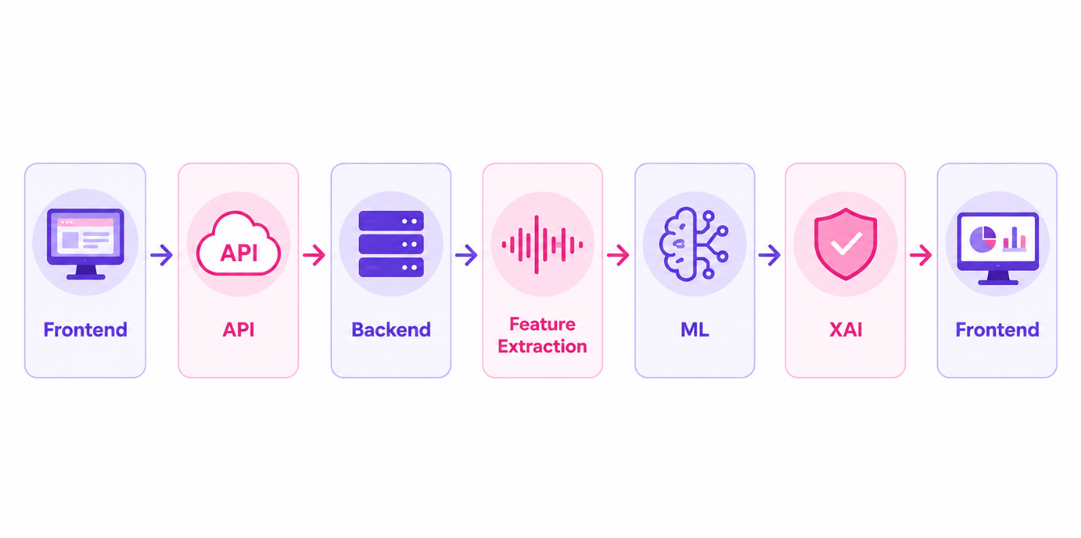

3.2 Penjelasan Tahapan Alur Kerja
Secara garis besar, alur kerja sistem MindVoice AI dapat dijelaskan melalui tahapan-tahapan berikut, yang berjalan secara berurutan sejak pengguna melakukan input hingga hasil akhir ditampilkan:

Tahap 1 — Upload Audio oleh Pengguna
Proses dimulai ketika pengguna mengunggah file audio melalui antarmuka frontend. Pengguna dapat mengunggah rekaman suara dalam format WAV, MP3, atau MP4 sesuai dengan spesifikasi yang dijelaskan pada Bab 4.

Tahap 2 — Konversi Format Audio (Jika Diperlukan)
Apabila file yang diunggah bukan dalam format WAV, sistem frontend akan secara otomatis melakukan konversi terhadap file tersebut menjadi format WAV sebelum dikirimkan ke backend. Untuk file berformat MP4, sistem akan terlebih dahulu mengekstraksi komponen audio dari file video tersebut sebelum dilakukan konversi ke WAV.

Tahap 3 — Pengiriman Data ke Backend (POST /api/analyze)
Setelah audio berada dalam format WAV, frontend akan mengirimkan file tersebut ke backend melalui permintaan HTTP POST menuju endpoint /api/analyze. Endpoint ini merupakan titik masuk utama bagi seluruh proses analisis yang dilakukan oleh sistem.

Tahap 4 — Ekstraksi Fitur (Feature Extraction)
Sebelum proses ekstraksi fitur dilakukan, sistem menjalankan Voice Activity Detection (VAD) untuk mendeteksi bagian rekaman yang benar-benar mengandung suara manusia. Segmen yang tidak mengandung aktivitas bicara, seperti keheningan atau noise latar, akan diabaikan sehingga proses ekstraksi fitur menjadi lebih akurat dan efisien. Kemuadian backend melakukan ekstraksi fitur dari audio yang diterima. Proses ekstraksi ini menghasilkan beberapa jenis representasi fitur, meliputi fitur Mel-Spectrogram, MFCC, dan embedding Wav2Vec2.

Tahap 5 — Prediksi
Seluruh fitur hasil ekstraksi digabungkan menjadi feature fusion berdimensi 1016 yang kemudian diproses menggunakan model Random Forest untuk menghasilkan probabilitas prediksi.

Tahap 6 — Interpretasi XAI (SHAP)
Setelah skor akhir diperoleh, sistem menjalankan modul Explainable AI untuk menghasilkan penjelasan mengenai faktor-faktor apa saja yang paling berkontribusi terhadap hasil prediksi tersebut. Penjelasan ini disusun menggunakan pendekatan SHAP.

Tahap 7 — Penyajian Hasil (Result Display)
Tahap terakhir adalah penyajian hasil kepada pengguna melalui antarmuka frontend. Hasil yang ditampilkan mencakup skor kepercayaan (confidence score), metrik pendukung, visualisasi XAI, serta audio dan hasil yang dapat diakses kembali selama sesi berlangsung.
CATATAN
Seluruh proses di atas, mulai dari upload hingga penyajian hasil, umumnya berlangsung dalam hitungan detik hingga beberapa puluh detik, tergantung pada durasi audio dan kondisi jaringan pengguna.

4. Persyaratan Input (Input Requirements)
Agar proses analisis dapat berjalan dengan baik dan menghasilkan output yang optimal, pengguna perlu memperhatikan sejumlah persyaratan teknis terkait file audio yang akan diunggah ke dalam sistem MindVoice AI. Bagian ini menjelaskan format file yang didukung, batasan ukuran file, durasi minimum, serta rekomendasi kualitas audio.

4.1 Format File yang Didukung
Format | Keterangan
WAV | Format yang direkomendasikan. Diproses langsung oleh sistem tanpa memerlukan konversi tambahan.
MP3 | Didukung sepenuhnya. File akan dikonversi secara otomatis ke format WAV oleh frontend sebelum dikirim ke backend.
MP4 | Didukung sebagai sumber audio dari file video. Sistem akan mengekstraksi komponen audio dari file MP4, kemudian mengonversinya ke format WAV.

4.2 Batasan Ukuran File
Ukuran maksimum file audio yang dapat diunggah ke dalam sistem MindVoice AI adalah 4.5 MB. Batasan ini ditetapkan mengikuti keterbatasan infrastruktur deployment pada layanan Vercel yang digunakan untuk hosting frontend platform.
PERINGATAN
File dengan ukuran melebihi 4.5 MB berpotensi gagal diproses akibat keterbatasan infrastruktur deployment. Pengguna disarankan untuk memeriksa ukuran file audio sebelum melakukan proses unggah, dan melakukan kompresi maupun pemotongan durasi audio apabila diperlukan.

4.3 Durasi Audio
Sistem MindVoice AI tidak menetapkan batas durasi minimum untuk file audio yang diunggah. Namun demikian, durasi audio yang terlalu singkat berpotensi menghasilkan fitur akustik yang kurang representatif, sehingga dapat memengaruhi akurasi hasil analisis. Pengguna disarankan untuk mengunggah rekaman suara dengan durasi yang cukup untuk merepresentasikan pola bicara secara wajar.

4.4 Rekomendasi Kualitas Audio
Untuk memperoleh hasil analisis yang optimal, terdapat beberapa rekomendasi terkait kualitas audio yang perlu diperhatikan oleh pengguna sebelum melakukan perekaman maupun pengunggahan file:
- Audio memiliki kualitas suara yang jelas (clear) tanpa distorsi berlebihan.
- Tingkat noise atau kebisingan latar belakang diminimalkan sebisa mungkin.
- Rekaman hanya berisi satu pembicara (single speaker) untuk menghindari tercampurnya karakteristik vokal dari lebih dari satu individu.
TIPS
Lakukan perekaman pada ruangan yang tenang, gunakan perangkat perekam dengan kualitas mikrofon yang baik, dan hindari berbicara terlalu jauh dari sumber mikrofon untuk mendapatkan hasil rekaman yang optimal.

4.5 Catatan Penting
CATATAN
File audio berukuran besar berpotensi mengalami kegagalan proses akibat keterbatasan infrastruktur deployment yang digunakan saat ini. Apabila proses unggah maupun analisis mengalami kegagalan berulang, pengguna disarankan untuk memeriksa kembali ukuran dan format file, serta memastikan koneksi internet dalam kondisi stabil.

5. Panduan Penggunaan (User Guide)
Bab ini menyajikan panduan penggunaan platform MindVoice AI secara rinci dan bertahap (step-by-step), mulai dari proses mengakses platform hingga menginterpretasikan hasil analisis yang ditampilkan oleh sistem. Setiap subbab dilengkapi dengan penjelasan mengenai tujuan fitur, cara penggunaan, hasil yang diperoleh setelah suatu tindakan dilakukan, tips penggunaan, serta catatan penting yang perlu diperhatikan oleh pengguna.

5.1 Mengakses Platform

Tujuan
Subbab ini menjelaskan cara pengguna mengakses platform MindVoice AI untuk pertama kalinya.

Cara Penggunaan
Pengguna dapat mengakses platform MindVoice AI langsung melalui browser dengan membuka alamat URL platform. Karena platform ini tidak menerapkan sistem login maupun autentikasi, pengguna akan langsung diarahkan menuju halaman utama (landing page) tanpa perlu melakukan proses pendaftaran akun maupun memasukkan kredensial apa pun.
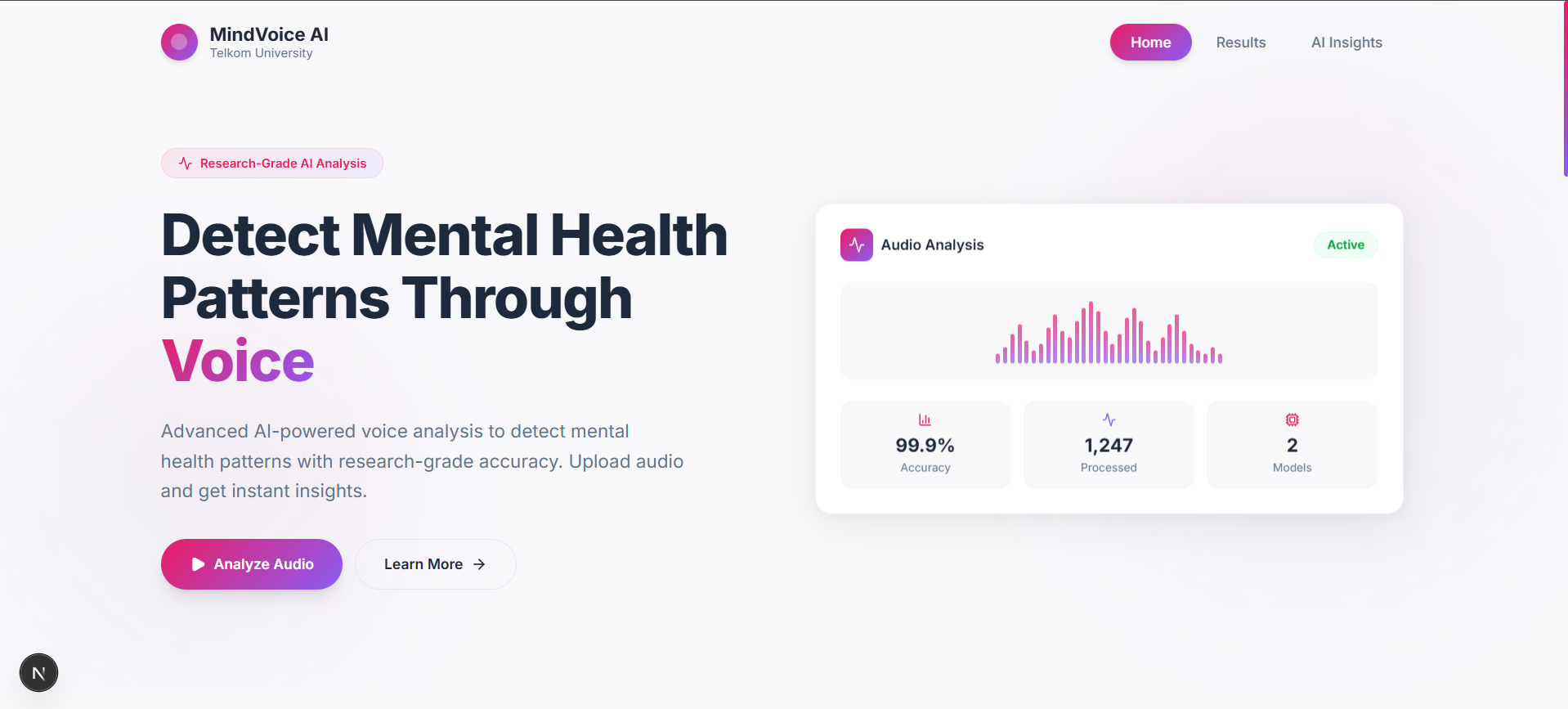

Apa yang Terjadi Setelah Tindakan Ini
Setelah halaman utama berhasil dimuat, pengguna akan disajikan dengan antarmuka utama platform yang berisi informasi singkat mengenai MindVoice AI beserta elemen antarmuka untuk memulai proses unggah audio.
TIPS
Pastikan menggunakan browser versi terbaru dan koneksi internet yang stabil untuk pengalaman akses yang optimal.

5.2 Mengunggah Audio (Upload Audio)

Tujuan
Fitur ini memungkinkan pengguna untuk mengunggah rekaman suara yang akan dianalisis oleh sistem.

Cara Penggunaan
Pada bagian unggah audio, pengguna dapat memilih file audio dari perangkat yang digunakan dengan menekan area unggah atau tombol pemilihan file. Pengguna perlu memastikan file yang dipilih sesuai dengan format dan batasan ukuran sebagaimana dijelaskan pada Bab 4.

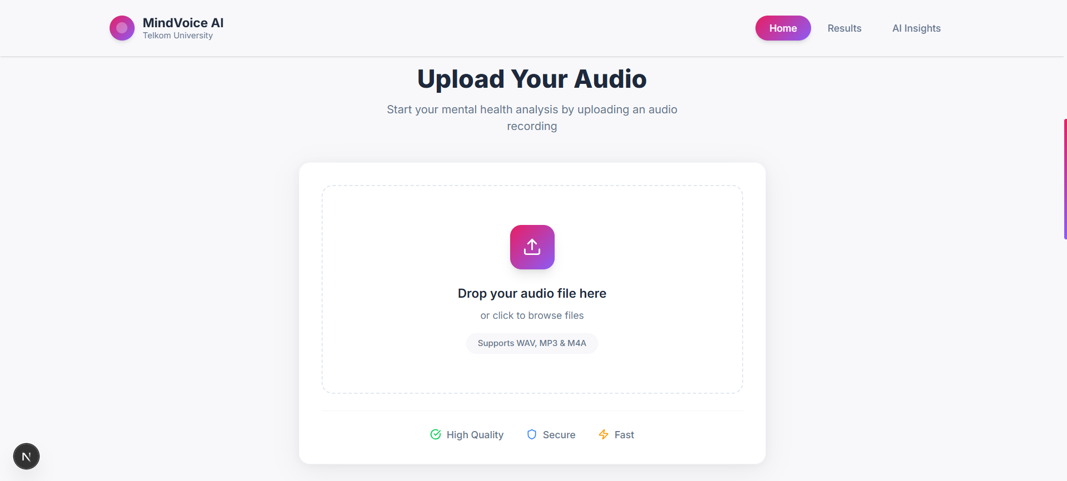

Apa yang Terjadi Setelah Tindakan Ini
Setelah file audio berhasil dipilih, sistem akan menampilkan indikator bahwa file telah terunggah, beserta visualisasi waveform dari audio tersebut apabila tersedia pada antarmuka. Apabila file yang diunggah bukan dalam format WAV, sistem akan melakukan proses konversi secara otomatis di latar belakang.
PERINGATAN
Apabila file yang diunggah melebihi batas ukuran 4.5 MB atau menggunakan format yang tidak didukung, sistem akan menampilkan pesan kegagalan. Pastikan file telah sesuai dengan persyaratan sebelum melakukan pengunggahan ulang.

5.3 Menjalankan Analisis (Run Analysis)

Tujuan
Fitur ini digunakan untuk memulai proses analisis terhadap audio yang telah diunggah beserta data pendukung lainnya.

Cara Penggunaan
Setelah audio berhasil diunggah sesuai kebutuhan, pengguna dapat menekan tombol analisis untuk memulai proses. Sistem akan menampilkan indikator status pemrosesan (loading state) selama analisis berlangsung. Selama proses analisis berlangsung, sistem akan melakukan Voice Activity Detection (VAD), ekstraksi fitur Mel-Spectrogram, MFCC, dan Wav2Vec2, pembentukan feature fusion, inferensi menggunakan Random Forest, penerapan threshold klasifikasi, serta menghasilkan visualisasi Explainable AI berbasis SHAP.

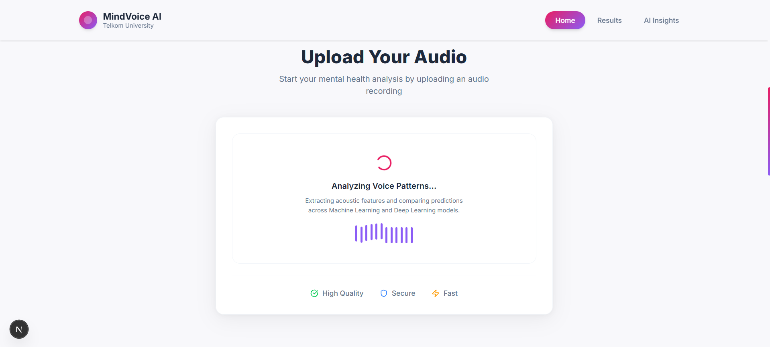

Apa yang Terjadi Setelah Tindakan Ini
Selama proses berlangsung, permintaan akan dikirimkan ke backend melalui endpoint /api/analyze, dan sistem akan menjalankan seluruh tahapan pemrosesan sebagaimana dijelaskan pada Bab 3, mulai dari ekstraksi fitur hingga interpretasi XAI, sebelum akhirnya menampilkan hasil kepada pengguna.
TIPS
Hindari menutup atau me-refresh halaman selama proses analisis sedang berlangsung agar proses tidak terganggu.

5.4 Melihat Hasil Analisis (View Results)

Tujuan
Subbab ini menjelaskan cara membaca dan memahami tampilan hasil analisis yang disajikan oleh sistem.

Cara Penggunaan
Setelah proses analisis selesai, sistem akan menampilkan halaman hasil yang berisi skor kepercayaan (confidence score), kategori indikasi berdasarkan threshold yang berlaku, metrik pendukung lainnya, serta identitas hasil (result_id) yang dapat digunakan untuk mengakses kembali audio dan laporan selama sesi masih berlangsung.
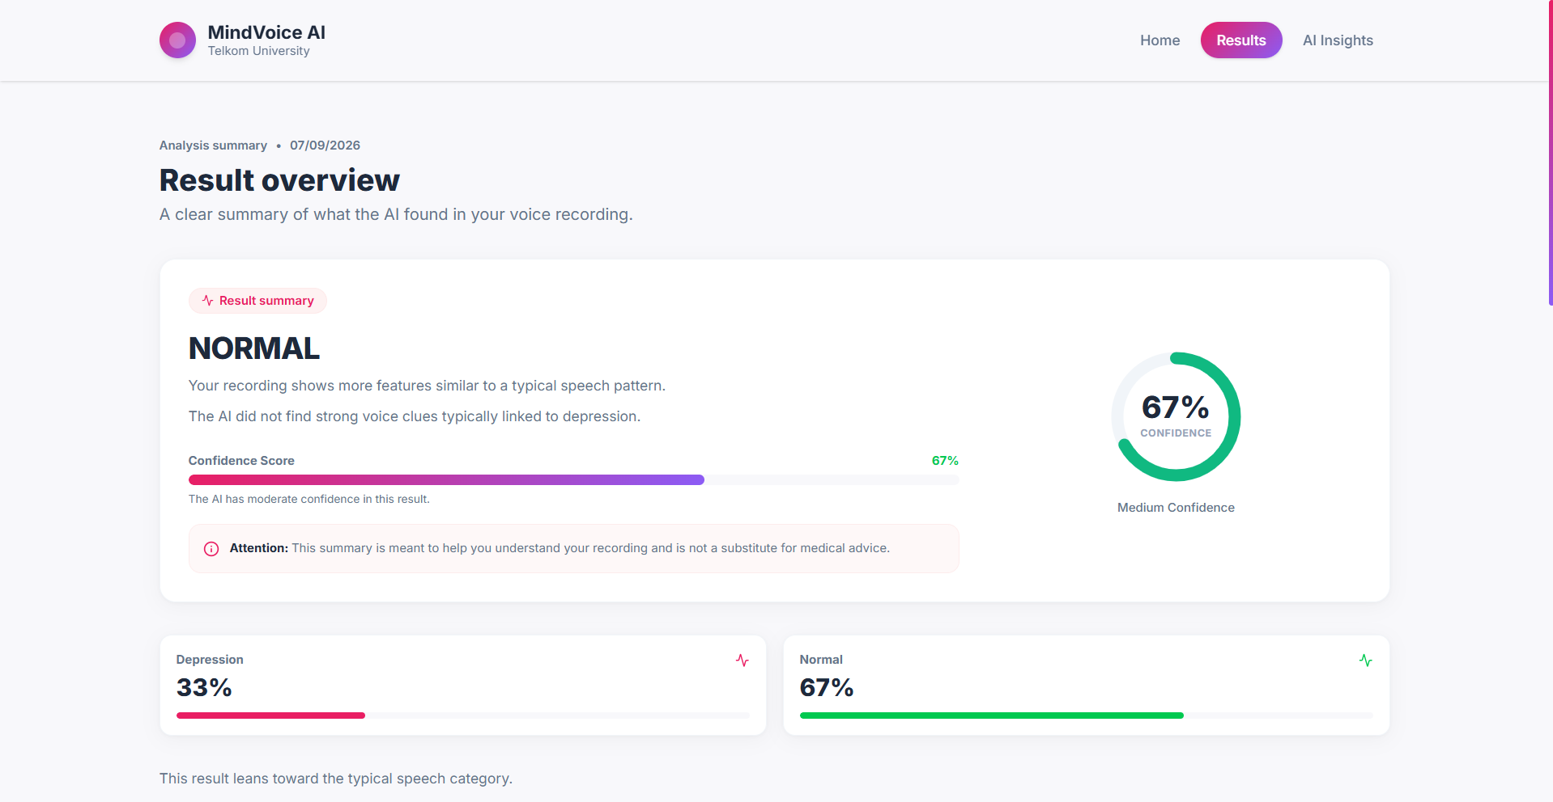
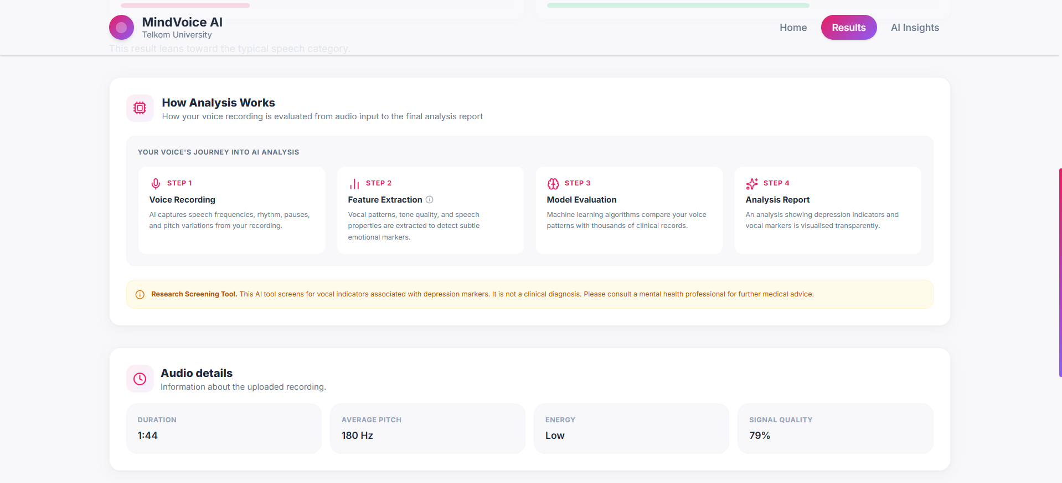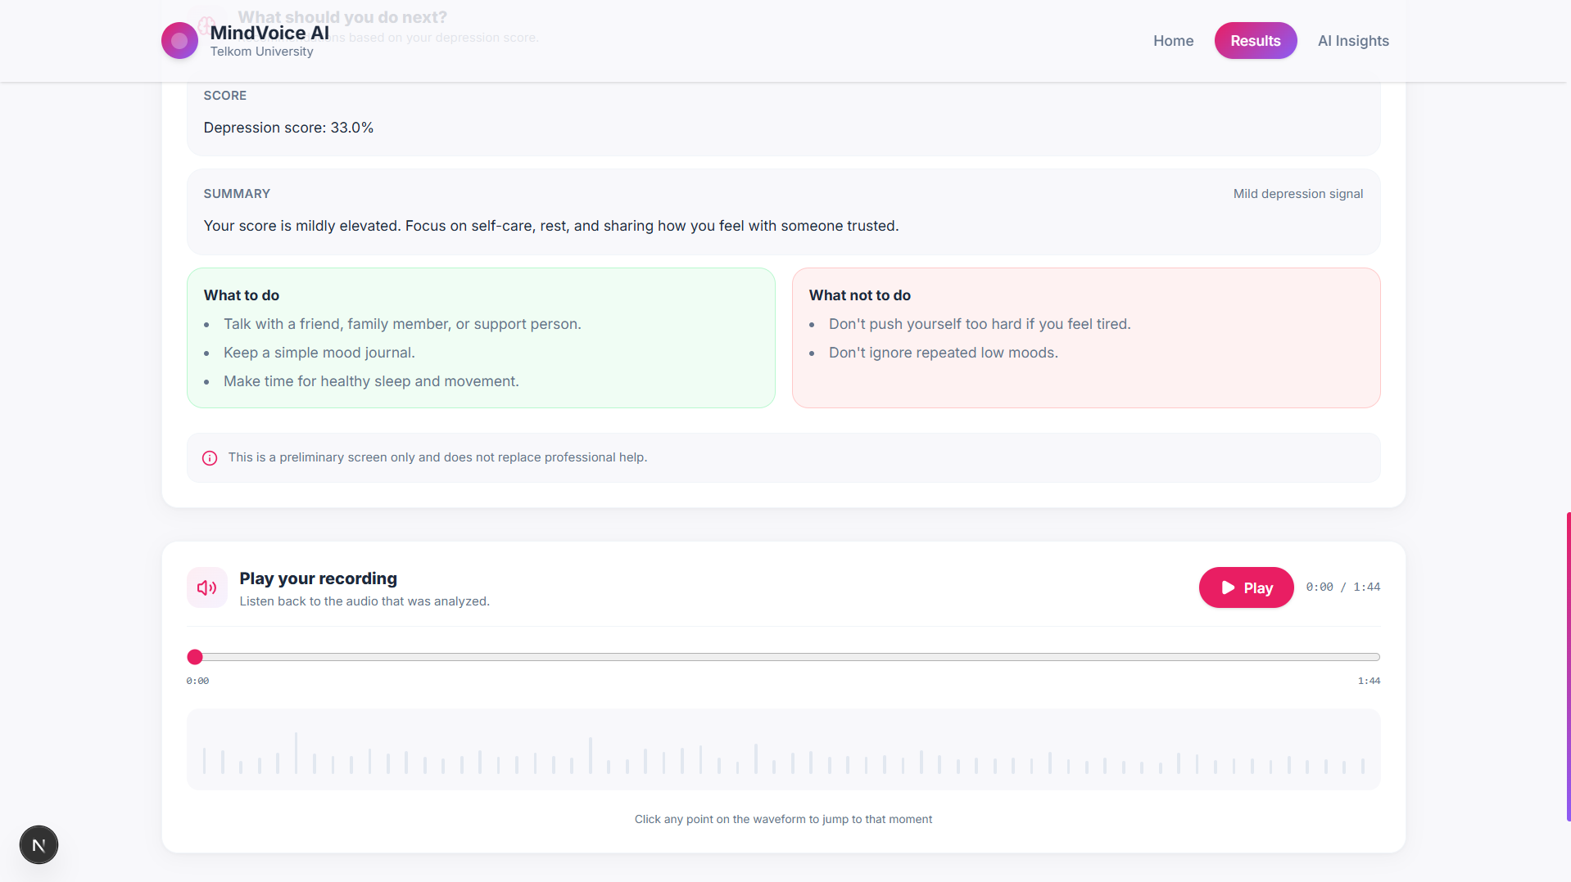

Apa yang Terjadi Setelah Tindakan Ini
Pengguna dapat meninjau hasil analisis secara menyeluruh, termasuk mengakses kembali audio yang telah diunggah untuk keperluan pemutaran ulang (playback), serta meninjau visualisasi penjelasan XAI yang tersedia pada bagian selanjutnya dari halaman hasil.
CATATAN
Detail mengenai cara menginterpretasikan skor dan kategori hasil dijelaskan lebih lanjut pada Bab 6 dokumen ini.

5.5 Menginterpretasikan XAI (Interpret XAI)

Tujuan
Fitur ini bertujuan membantu pengguna memahami faktor-faktor akustik apa saja yang paling memengaruhi hasil prediksi yang diberikan oleh sistem.

Cara Penggunaan
Pada bagian visualisasi XAI, pengguna dapat meninjau grafik maupun daftar kontribusi fitur yang disusun berdasarkan pendekatan SHAP. Sistem menampilkan fitur-fitur yang paling berkontribusi terhadap hasil prediksi berdasarkan analisis SHAP beserta besar pengaruh masing-masing fitur.
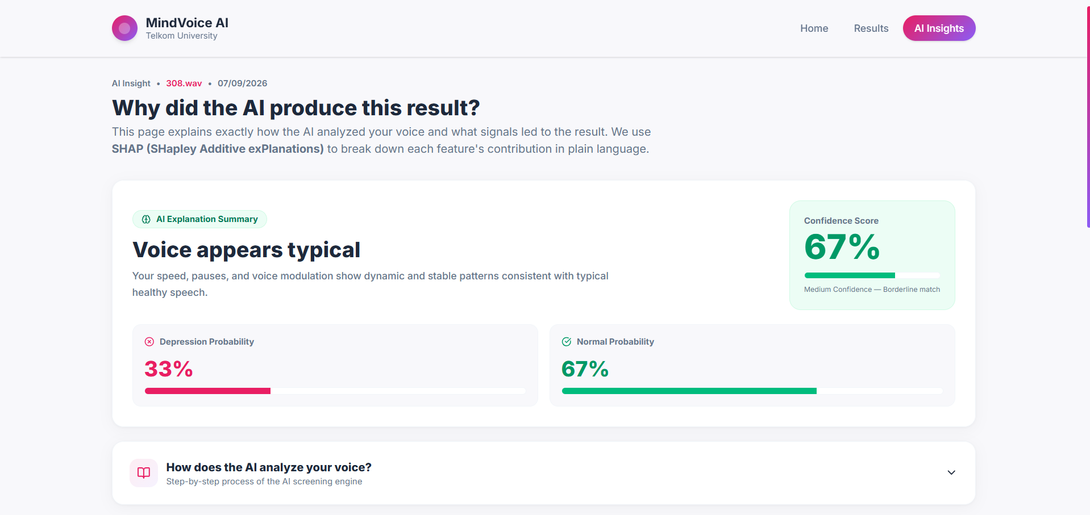
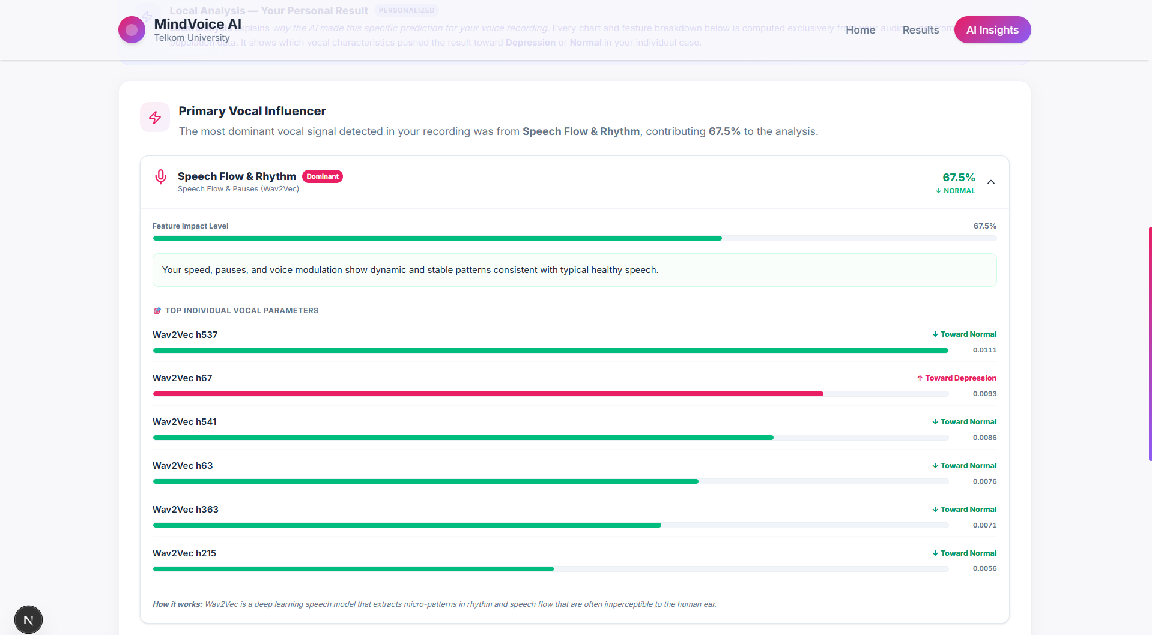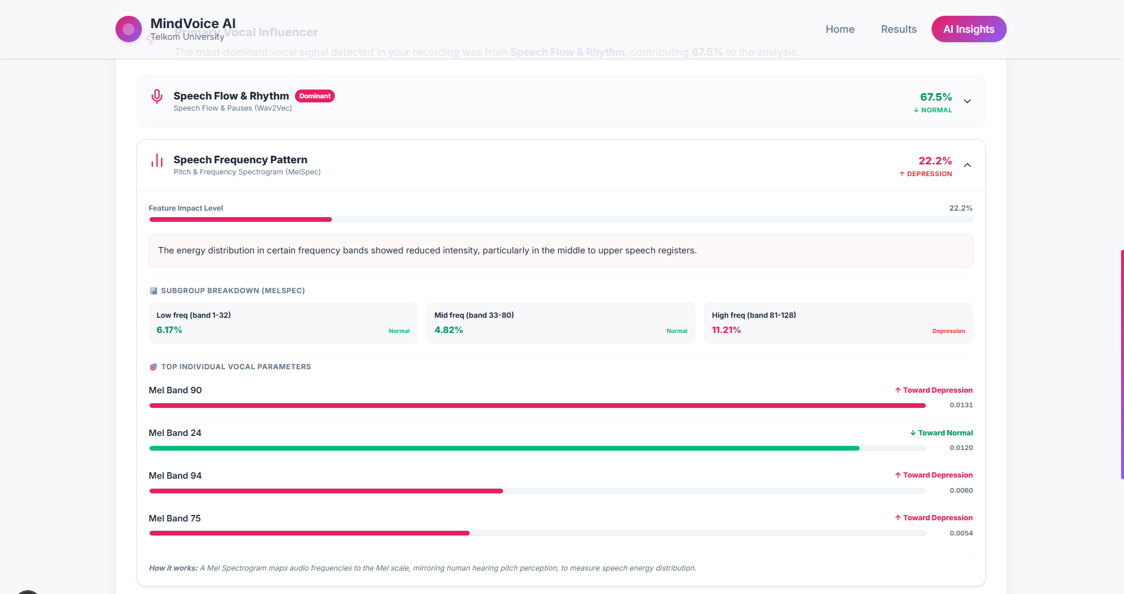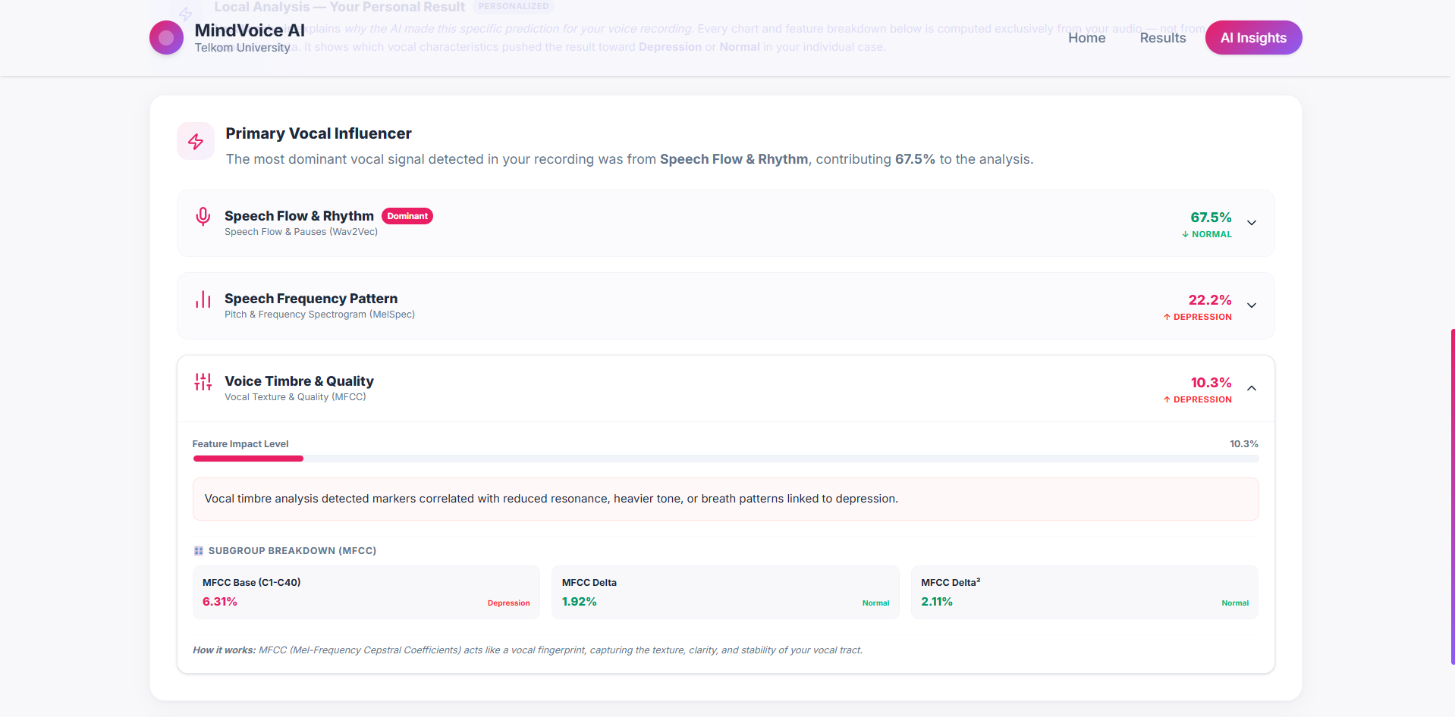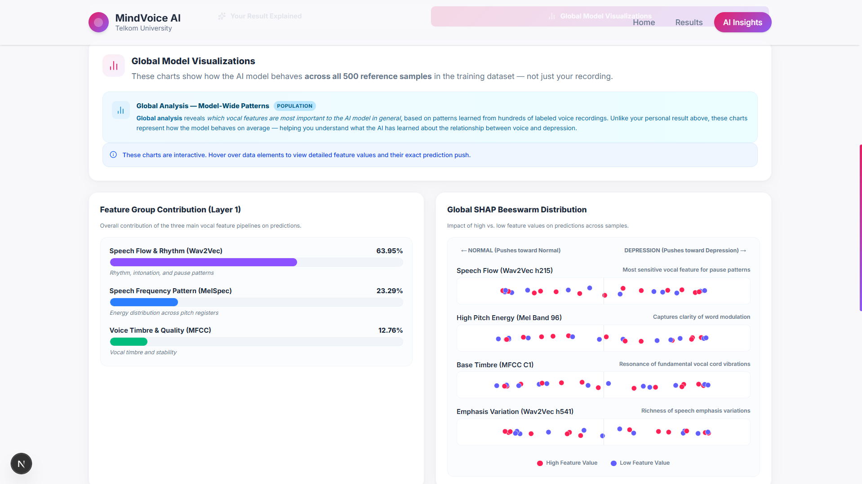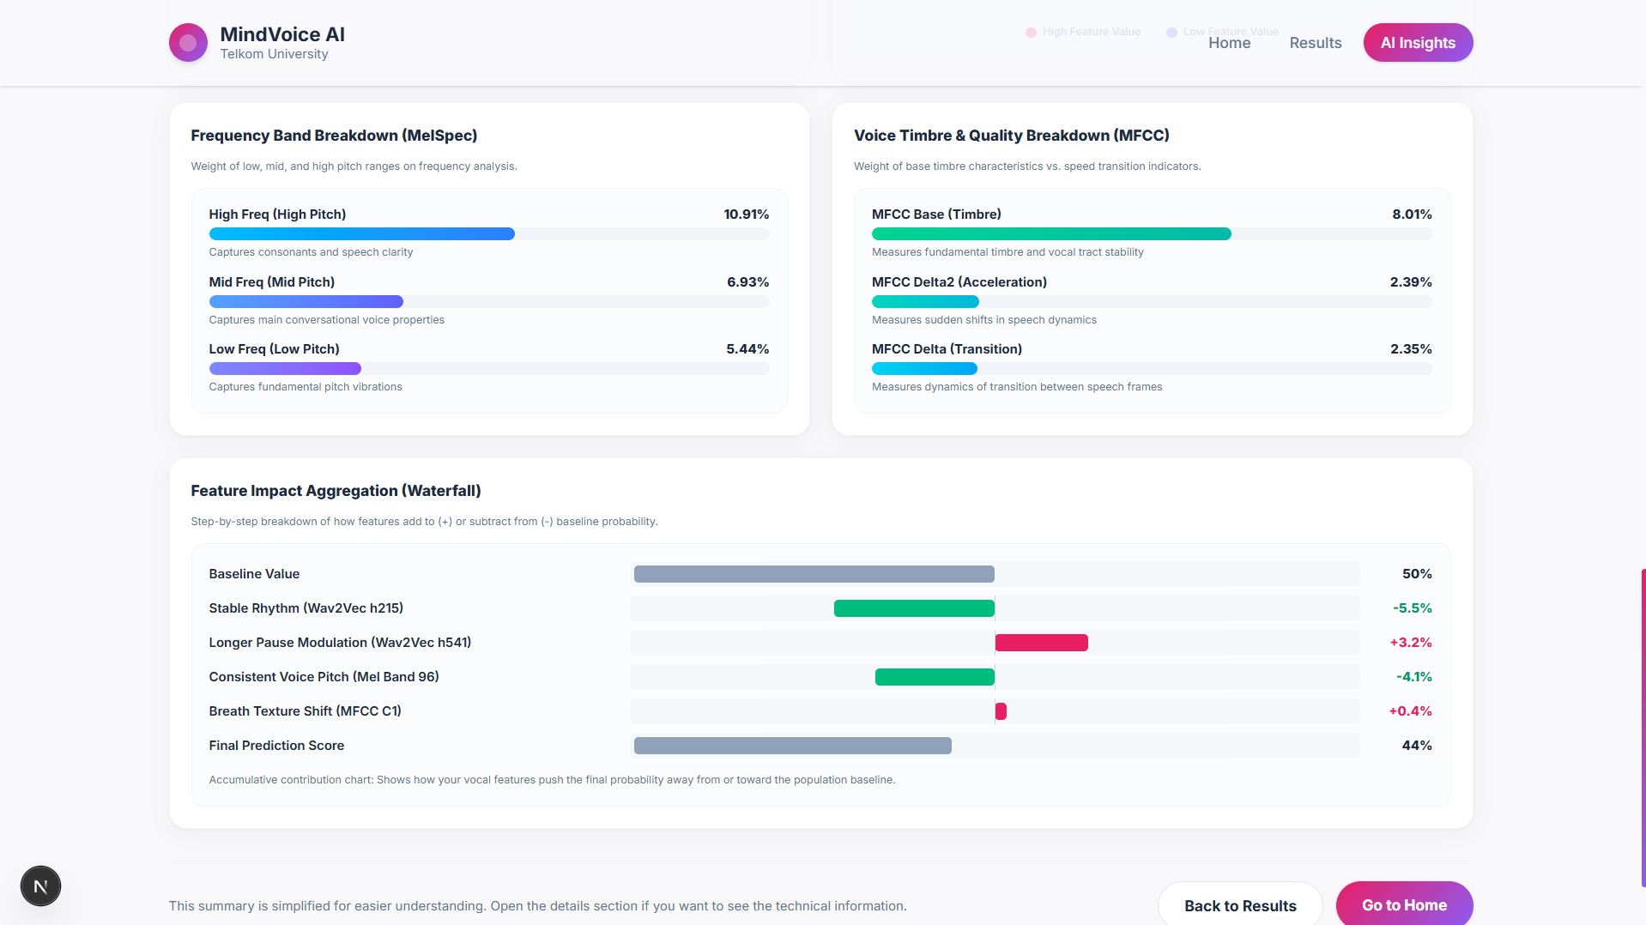

Apa yang Terjadi Setelah Tindakan Ini
Pengguna dapat memperoleh pemahaman yang lebih transparan mengenai dasar pengambilan keputusan sistem, alih-alih hanya menerima skor akhir tanpa penjelasan. Penjelasan lebih rinci mengenai mekanisme XAI dan indikator akustik yang digunakan dapat ditemukan pada Bab 7.
TIPS
Gunakan bagian penjelasan XAI sebagai bahan diskusi tambahan apabila pengguna memutuskan untuk berkonsultasi dengan tenaga profesional kesehatan mental.

6. Panduan Interpretasi Hasil (Result Interpretation Guide)
Bab ini menjelaskan bagaimana hasil analisis yang diberikan oleh sistem MindVoice AI seharusnya dibaca dan dipahami oleh pengguna, termasuk penjelasan mengenai skor kepercayaan, ambang batas (threshold) kategori, serta rekomendasi tindak lanjut untuk masing-masing kategori hasil.

6.1 Skor Kepercayaan (Confidence Score)
Confidence Score merupakan probabilitas keluaran model Random Forest terhadap kelas prediksi yang dihasilkan berdasarkan feature fusion audio. Skor ini merepresentasikan tingkat keyakinan sistem terhadap kemungkinan adanya pola vokal yang berasosiasi dengan indikasi depresi pada audio yang dianalisis. Semakin tinggi nilai skor, semakin kuat indikasi pola yang terdeteksi oleh sistem.

6.2 Kategori Ambang Batas (Threshold)
MindVoice AI menggunakan threshold sebesar 0.37 sebagai batas klasifikasi antara kategori Normal dan Depression. Nilai probabilitas di atas threshold diklasifikasikan sebagai Depression, sedangkan nilai di bawah threshold diklasifikasikan sebagai Normal.
Rentang Skor | Kategori dan Rekomendasi
0% – 30% | Indikasi rendah terhadap pola depresif (Low indication of depressive patterns).
31 %– 60% | Indikasi moderat, disarankan untuk melakukan observasi lebih lanjut (recommended further observation).
61% – 80% | Indikasi tinggi, disarankan untuk melakukan konsultasi profesional (recommended professional consultation).
81 %– 100% | Indikasi sangat tinggi, sangat disarankan untuk melakukan evaluasi klinis (strong recommendation for clinical evaluation).

CATATAN
Nilai threshold yang digunakan pada tabel di atas masih bersifat dinamis dan dapat berubah sewaktu-waktu mengikuti proses kalibrasi model yang dilakukan secara berkelanjutan oleh tim pengembang guna meningkatkan akurasi dan keandalan sistem.

6.3 Rekomendasi Tindakan Berdasarkan Kategori
Setiap kategori hasil memiliki rekomendasi tindak lanjut yang berbeda. Kategori dengan indikasi rendah tidak memerlukan tindakan khusus, namun tetap dapat dijadikan bahan pemantauan pribadi. Kategori dengan indikasi moderat disarankan untuk melakukan observasi lanjutan terhadap kondisi diri secara berkala. Kategori dengan indikasi tinggi hingga sangat tinggi sangat disarankan untuk segera melakukan konsultasi dengan tenaga profesional di bidang kesehatan mental guna memperoleh evaluasi yang lebih komprehensif dan akurat.
PERINGATAN
Hasil kategori apa pun yang ditampilkan oleh sistem tidak boleh dijadikan sebagai satu-satunya dasar pengambilan keputusan terkait kondisi kesehatan mental. Interpretasi akhir tetap harus melibatkan penilaian dari tenaga profesional yang kompeten.

7. Explainable AI (XAI)
Salah satu prinsip utama dalam pengembangan MindVoice AI adalah transparansi dalam pengambilan keputusan model. Oleh karena itu, sistem dilengkapi dengan mekanisme Explainable AI (XAI) yang bertujuan menjelaskan faktor-faktor apa saja yang berkontribusi terhadap hasil prediksi, sehingga pengguna tidak hanya menerima skor akhir tanpa konteks, melainkan juga memahami dasar dari hasil tersebut.

7.1 SHAP (SHapley Additive exPlanations)
Pendekatan SHAP yang digunakan pada MindVoice AI terinspirasi dari metode SHAP (SHapley Additive exPlanations), yaitu sebuah pendekatan berbasis teori permainan yang digunakan untuk mengukur kontribusi masing-masing fitur terhadap suatu prediksi. Melalui pendekatan ini, sistem dapat menampilkan seberapa besar pengaruh setiap fitur akustik terhadap skor akhir yang dihasilkan, baik pengaruh yang bersifat meningkatkan maupun menurunkan indikasi.

7.2 Kontribusi Fitur (Feature Contribution)
Hasil dari proses XAI ditampilkan dalam bentuk daftar maupun visualisasi kontribusi fitur, yang menunjukkan fitur-fitur akustik mana saja yang memberikan pengaruh paling signifikan terhadap hasil prediksi. Informasi ini memungkinkan pengguna maupun tenaga profesional untuk memahami pola vokal spesifik yang menjadi dasar penilaian sistem.

7.3 Indikator Akustik yang Ditampilkan
Beberapa indikator akustik utama yang digunakan dalam proses analisis dan penjelasan XAI pada MindVoice AI meliputi:
Indikator | Penjelasan
Pitch Variability | Mengukur variasi nada suara sepanjang durasi rekaman. Penurunan variasi pitch secara signifikan sering diasosiasikan dengan pola bicara yang lebih datar (monoton).
RMS (Root Mean Square) | Mengukur energi atau intensitas rata-rata dari sinyal audio, yang berkaitan dengan kekuatan dan volume suara.
ZCR (Zero Crossing Rate) | Mengukur frekuensi perpotongan sinyal audio terhadap garis nol, yang berkaitan dengan karakteristik spektral dan tekstur suara.
Spectral Features | Sekumpulan fitur yang menggambarkan distribusi energi audio pada berbagai pita frekuensi, yang mencerminkan karakteristik timbre suara.

CATATAN
Indikator-indikator akustik di atas digunakan secara kombinatif oleh sistem, dan tidak ada satu indikator tunggal yang menjadi penentu mutlak terhadap hasil akhir.

8. Pertanyaan yang Sering Diajukan (FAQ)
Bagian ini merangkum pertanyaan-pertanyaan yang paling sering diajukan oleh pengguna terkait penggunaan dan cara kerja platform MindVoice AI.
Q: Apakah MindVoice AI bisa mendiagnosis depresi?
A: Tidak. MindVoice AI hanya berfungsi sebagai alat bantu skrining awal dan tidak dapat digunakan untuk menegakkan diagnosis medis. Diagnosis klinis hanya dapat dilakukan oleh tenaga profesional kesehatan mental yang kompeten.
Q: Format file apa saja yang didukung oleh sistem?
A: Sistem mendukung tiga format file audio, yaitu WAV, MP3, dan MP4. Format WAV merupakan format yang paling direkomendasikan.
Q: Berapa ukuran maksimal file yang dapat diunggah?
A: Ukuran maksimal file audio yang dapat diunggah adalah 4.5 MB, mengikuti keterbatasan infrastruktur deployment yang digunakan pada layanan Vercel.
Q: Apakah audio yang diunggah disimpan oleh sistem?
A: Audio disimpan secara sementara, hanya untuk keperluan visualisasi waveform dan pemutaran ulang (playback) hasil selama sesi berlangsung, dan tidak disimpan secara permanen.
Q: Mengapa proses unggah audio saya gagal?
A: Kegagalan unggah dapat disebabkan oleh beberapa faktor, di antaranya ukuran file yang terlalu besar, format file yang tidak sesuai dengan ketentuan, atau kondisi koneksi internet yang tidak stabil.
Q: Apakah hasil analisis dapat berubah-ubah?
A: Hasil analisis berpotensi mengalami sedikit perubahan pada pengunggahan ulang, hal ini disebabkan oleh proses preprocessing serta sifat probabilistik dari model yang digunakan dalam sistem.

9. Disclaimer Privasi dan Etika (Privacy & Ethical Disclaimer)
Bagian ini disusun untuk memberikan informasi yang jujur dan transparan mengenai kondisi privasi dan etika penggunaan data pada platform MindVoice AI sebagaimana adanya pada versi saat ini. Pengguna diharapkan membaca dan memahami bagian ini secara saksama sebelum menggunakan platform.

9.1 Penyimpanan Audio Bersifat Sementara
Audio yang diunggah oleh pengguna disimpan secara sementara oleh sistem, dan hanya digunakan untuk keperluan visualisasi waveform serta pemutaran ulang (playback) hasil selama sesi analisis berlangsung. Sistem tidak melakukan penyimpanan audio secara permanen dalam basis data jangka panjang.

9.2 Belum Tersedia Kebijakan Privasi Penuh
PERINGATAN
Perlu disampaikan secara terbuka bahwa platform MindVoice AI pada versi saat ini belum memiliki implementasi kebijakan privasi yang lengkap, termasuk namun tidak terbatas pada mekanisme enkripsi data secara menyeluruh dan sistem manajemen persetujuan (consent management) yang terformalisasi. Pengembang berkomitmen untuk terus meningkatkan aspek privasi dan keamanan data pada versi-versi mendatang.

9.3 Bukan Sistem Diagnosis Medis
Sebagaimana telah dijelaskan pada bagian-bagian sebelumnya, MindVoice AI bukan merupakan sistem diagnosis medis. Seluruh hasil yang dihasilkan oleh sistem bersifat indikatif dan hanya berfungsi sebagai alat bantu skrining awal.

9.4 Tanggung Jawab Pengguna
Dengan menggunakan platform ini, pengguna dianggap telah memahami dan menyetujui bahwa penggunaan hasil analisis sepenuhnya menjadi tanggung jawab pengguna. Pengguna disarankan untuk tidak menjadikan hasil dari platform ini sebagai satu-satunya dasar pengambilan keputusan penting terkait kondisi kesehatan mental, dan senantiasa mempertimbangkan konsultasi dengan tenaga profesional yang kompeten.
CATATAN
Karena platform ini tidak menerapkan sistem login maupun autentikasi, tidak terdapat mekanisme verifikasi identitas pengguna maupun kontrol akses berbasis akun pada versi saat ini.

10. Glosarium
Bagian ini menyediakan penjelasan singkat mengenai istilah-istilah teknis yang digunakan di sepanjang dokumen manual book ini, guna membantu pemahaman pengguna yang mungkin belum familiar dengan terminologi yang berkaitan dengan Machine Learning dan pemrosesan sinyal audio.
Istilah | Penjelasan
ML (Machine Learning) | Cabang kecerdasan buatan yang memungkinkan sistem mempelajari pola dari data untuk melakukan prediksi atau klasifikasi tanpa diprogram secara eksplisit untuk setiap kasus.
Random Forest | Algoritma Machine Learning berbasis ensemble yang terdiri dari banyak decision tree. Pada MindVoice AI, Random Forest digunakan sebagai model klasifikasi utama untuk menentukan hasil prediksi berdasarkan fitur audio yang telah digabungkan.
Feature Fusion | Proses menggabungkan beberapa jenis fitur hasil ekstraksi audio menjadi satu representasi fitur yang lebih lengkap sebelum dilakukan proses klasifikasi oleh model Machine Learning.
Voice Activity Detection (VAD) | Teknik pemrosesan sinyal yang digunakan untuk mendeteksi bagian audio yang mengandung suara manusia sehingga proses ekstraksi fitur hanya dilakukan pada segmen yang relevan.
MFCC (Mel-Frequency Cepstral Coefficients) | Representasi fitur akustik yang menggambarkan karakteristik spektral suara berdasarkan skala frekuensi mel dan banyak digunakan dalam analisis sinyal suara.
Mel-Spectrogram | Representasi visual spektrum frekuensi audio yang dipetakan ke dalam skala mel sehingga mampu menggambarkan distribusi energi suara pada berbagai frekuensi.
Wav2Vec2 | Model representasi audio berbasis self-supervised learning yang digunakan untuk mengekstraksi embedding audio tingkat tinggi dari sinyal suara mentah tanpa memerlukan data berlabel dalam jumlah besar. Pada MindVoice AI, Wav2Vec2 berfungsi sebagai feature extractor.
Embedding | Representasi numerik berdimensi tinggi yang dihasilkan dari proses ekstraksi fitur sehingga informasi penting dari sinyal audio dapat diproses oleh model Machine Learning.
Feature Extraction | Tahapan pemrosesan audio untuk memperoleh karakteristik penting dari sinyal suara, seperti Mel-Spectrogram, MFCC, dan embedding Wav2Vec2 yang digunakan sebagai masukan model klasifikasi.
SHAP (SHapley Additive exPlanations) | Metode Explainable Artificial Intelligence (XAI) berbasis teori permainan yang digunakan untuk mengukur kontribusi setiap fitur terhadap hasil prediksi model Machine Learning.
Explainable Artificial Intelligence (XAI) | Pendekatan dalam kecerdasan buatan yang bertujuan memberikan penjelasan mengenai alasan di balik suatu hasil prediksi sehingga keputusan model menjadi lebih mudah dipahami oleh pengguna.
Confidence Score | Nilai probabilitas yang menunjukkan tingkat keyakinan model terhadap hasil prediksi yang dihasilkan. Nilai yang lebih tinggi menunjukkan tingkat kepercayaan model yang lebih besar terhadap klasifikasi tersebut.
Threshold | Nilai batas probabilitas yang digunakan untuk menentukan hasil klasifikasi. Pada MindVoice AI, nilai probabilitas dibandingkan dengan threshold untuk menentukan apakah audio diklasifikasikan sebagai Normal atau Depression.
RMS (Root Mean Square) | Ukuran statistik yang merepresentasikan energi rata-rata dari sinyal audio dan digunakan sebagai salah satu indikator intensitas suara.
Feature Extraction | Tahapan pemrosesan audio untuk memperoleh karakteristik penting dari sinyal suara, seperti Mel-Spectrogram, MFCC, dan embedding Wav2Vec2 yang digunakan sebagai masukan model klasifikasi.
ZCR (Zero Crossing Rate) | Ukuran yang menghitung jumlah perubahan sinyal audio dari nilai positif ke negatif atau sebaliknya dalam suatu periode tertentu sehingga dapat menggambarkan karakteristik tekstur suara.
— Akhir Dokumen —

